**Ministero dell’Istruzione, dell’Università e della Ricerca**

**55° Distretto Scolastico**

**Istituto Comprensivo Lanzara**

Via Calvanese, n. 22 - 84083 Lanzara – Castel San Giorgio (SA)

CF: 80028610659 - Tel. 081 5162111

email [saic84600r@istruzione.it](mailto:saic84600r@istruzione.it) - [saic84600r@pec.istruzione.it](mailto:saic84600r@pec.istruzione.it)

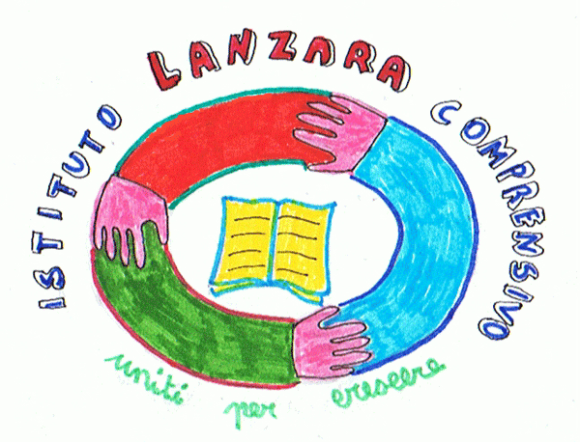





**ESAMI CONCLUSIVI I CICLO DI ISTRUZIONE A.S. 2019/2020 CLASSI III A-B-C**

**TABELLA RIASSUNTIVA PRESENTAZIONE ELABORATI**

**Classe III Sez. ………………………..**

|  |  |  |  |
| --- | --- | --- | --- |
| **N.** | **Cognome e nome alunno** | **Titolo elaborato** | **Modalità realizzativa \*** |
| **1** |  |  |  |
| **2** |  |  |  |
| **3** |  |  |  |
| **4** |  |  |  |
| **5** |  |  |  |
| **6** |  |  |  |
| **7** |  |  |  |
| **8** |  |  |  |
| **9** |  |  |  |
| **10** |  |  |  |
| **11** |  |  |  |
| **12** |  |  |  |
| **13** |  |  |  |
| **14** |  |  |  |
| **15** |  |  |  |
| **16** |  |  |  |
| **17** |  |  |  |
| **18** |  |  |  |
| **19** |  |  |  |
| **20** |  |  |  |
| **21** |  |  |  |
| **22** |  |  |  |
| **23** |  |  |  |
| **24** |  |  |  |

Indicare la modalità di realizzazione tra:*testo scritto - presentazione multimediale - mappa concettuale - insieme di mappe - filmato - produzione artistica - produzione tecnico-pratica - produzione musicale*